**Организация первой в Сибири**

**сельскохозяйственной коммуны в Денисово**

В период с августа по декабрь 1919 года партизанские отряды вели активные боевые операции против белогвардейских войск в пределах Канского уезда побуждая отдельные гарнизоны белогвардейцев капитулировать. Денисовский отряд занимал деревню Кондратьево. Сюда же собрались их семьи. Кондратьевские крестьяне не оставили своих соседей в беде. Они предоставили им приют и пищу.

В январе 1920 года весь Канский уезд был полностью очищен от белогвардейских войск. Партизанские воинские части, влившись в регулярные части Красной Армии, продолжали преследовать отступившую на восток разгромленную армию Колчака.

На освобожденной земле восстанавливалась Советская власть, возобновили свою деятельность городские и сельские Советы, волостные и уездные исполнительные комитеты, оживала понемногу потребительская и сельскохозяйственная кооперация, кредитные товарищества а бывшие партизаны приступили к привычному созидательному труду в сельском хозяйстве. Они ремонтировали инвентарь, очищали семена для весеннего посева, ставили на откорм лошадей, готовя их к тяжелым весенним работам. Да мало ли , что можно делать в своем хозяйстве? Труднее было заняться хозяйственными делами крестьянам деревни Денисово. Войска белой гвардии уничтожили не только постройки деревни, но и весь сельскохозяйственный инвентарь, забрали скот, лошадей, словом, все то, без чего нельзя вести сельское хозяйство. Только у многих крестьян деревни Денисово сохранились средства сельскохозяйственного производства, случайно уцелевшее от пожара или не забравшее белогвардейцами. Но и это, сохранившееся имущество не могло обеспечить производственной деятельности крестьян, сеять и пахать, как раньше. У одних была лошадь, не было плуга, у других были и плуги и бороны, но не было лошадей, семян и т.д.

Казалось, что выйти из этого трудного хозяйственного положения невозможно. Но выход нашелся и даже очень скоро. Люди которые в суровую сибирскую зиму оказались без крова над головой, вынужденные по тайге идти до Кайтыма и принять жестокий бой, высказывали мысль о том, что жить в одиночку теперь невозможно и не нужно , что только дружным и крепким коллективом можно одолеть отсталость и разруху в сельском хозяйстве. Силу коллектива доказала партизанская война.

И вот 29 марта 1920 года в деревне Денисово, (тогда большинство Денисовских крестьян проживали в Кондратьеве) коммунисты и бывшие партизаны деревни Денисово собрались вместе и договорились об организации сельскохозяйственной коммуны. Инициаторами организации Денисовской коммуны являлись: Владимиров А. П, Данилов Е. В, Данилов И. Н, Данилов В. М, Данилов С. М, Лупянников М. З, Макаров И. П, Обухов И. М, Озорников И. Р.

После принятия решения об организации Денисовской коммуны была объявлена запись желающих стать членами коммуны и обобщить имеющиеся хозяйственные ресурсы. С большим энтузиазмом шла в коммуну молодежь, парни и девушки деревни. Среди первых членов коммуны из молодежи были: Владимиров Фирс Петрович, Владимиров Степан Петрович, Обухов Федор Михайлович, Макаров Михаил Прокопьевич, Макарова П. П, Макарова А. П, Коротков Р. Л, Короткова Е. Л, Лупянников Н. В, Лупянников Г. В, Быстров Г. И, Шадрин М. Л и др.

Не отставали от молодежи и старики. Вслед за сыновьями вступил в члены коммуны Владимиров Петр Игнатьевич, Владимиров Яков Степанович. В числе первых коммунаров были и братья Тихоновы, Василий Тихонович, и Дмитрий Тихонович, Вдовенко Филипп Павлович, Лупянникова Мария Зиновьевна, Шаматрина Устинья Захаровна, Данилова Маремьяна Федотовна, Тихонова Полина Яковлевна, Вяжевич Ольга Винидиктовна и многие другие.

Все записавшиеся в члены коммуны обобщали имущество, инвентарь, скот, словом все, что осталось не сожженным и не разграбленным. Даже деньги, имевшиеся у отдельных коммунаров, добровольно сдавались в кассу коммуны, что свидетельствовало о высокой сознательности коммунаров.

В начале апреля было созвано общее собрание коммунаров, на котором был избран Совет коммуны и ревизионной комиссии. В совет коммуны были избраны: Лупянников М. З. в качестве Председателя коммуны, Данилов Егор – заместителем председателя.

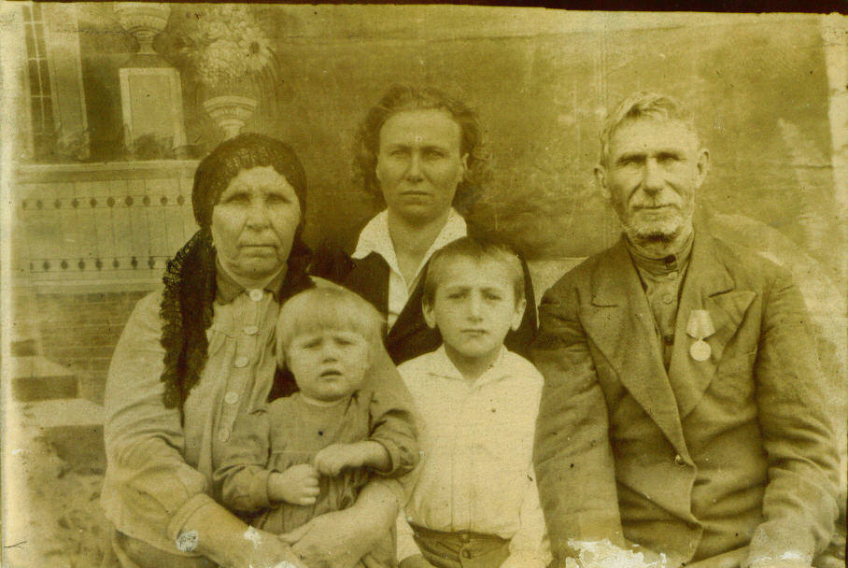

*Лупянниковы Устинья Захаровна, Михаил Захарович, дочь, внуки*

*(фото из семейного архива Самсоненко (Шаматриной)Г.И.)*

Членами совета коммуны являлись: Озорников И. Р, Данилов С. М, Владимиров А. П был в это время секретарем партийной организации и уполномоченным коммуны, пользовавшимся, по уставу коммуны, правами члена совета коммуны. Сельскохозяйственная коммуна – это такая форма хозяйственной организации, при которой отсутствует частная собственность не только на средство производства, но и на предметы потребления. Денисовской коммуне даже вещи домашнего обихода, посуда сдавались в общее пользование коммуны. Только одежда и обувь составляли личную собственность коммунаров. Все члены коммуны работали по способности и получали продукты равными долями, пайками. Денежной оплаты труда, в первые годы существования коммуны не было. Нетрудоспособные члены коммуны обеспечивались на равных основаниях с работающими. Дети коммунаров получили полный паек питания даже тогда, когда коммуна испытывала затруднение продовольствии и вынуждена была устанавливать ограниченные нормы.

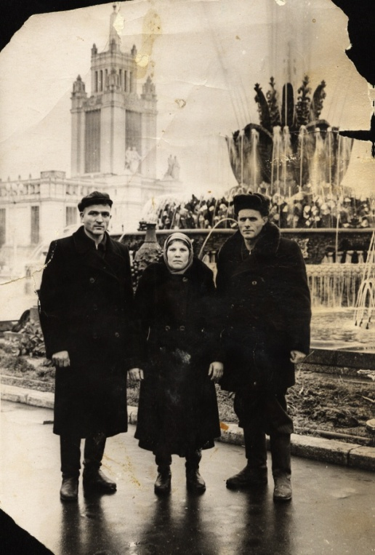*Коммунары на ВДНХ*

Первые достижения многих коммун в хозяйственной и культурно-просветительской деятельности в начала 20-х годов стали широко известны в стране благодаря Всесоюзной сельскохозяйственной выставке, открывшейся в Москве 19 августа 1923 года. Денисовская коммуна приняла участие в этой выставке.

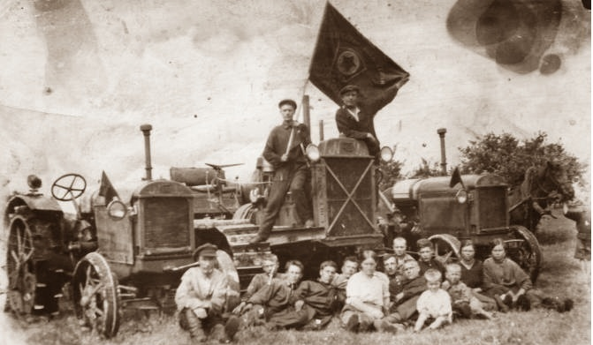

*Первые трактора коммуны «Фордзон» и ЧТЗ (вторая справа – Вера Яковлевна Турова, на тракторе расправляет флаг Чернацкий А.С. )*

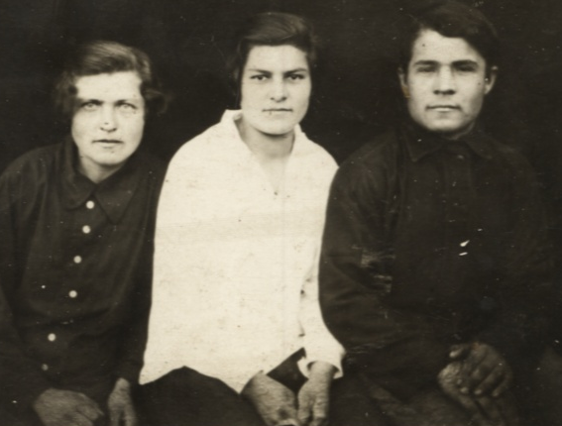

*Денисовские коммунары – Ефимия Бутова, Елизавета Галеева, Дмитрий Баженов. ( фото 20-х годов из семейного архива Дюбиной (Галеевой)В.Х.)*